桃園市立大有國民中學111學年度第二學期第三次評量試卷
年 級 | 七 | 考 試 科 目 | 歷史 |  |  | 命 題 範 圍 | 單元5-6 | 作 答 時 間 | 45分
班 級 |  | 姓 名 |  | 座 號 |  | 分 數
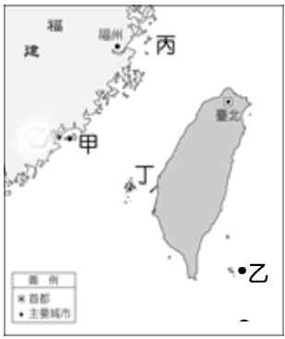
一、單選題 每題2分
- 圖一中哪兩個地方在武力對抗期曾為軍事前線，在民間交流時期，成為小三通的據點，有助於臺海兩岸經貿文化交流？ (A)甲乙 (B)乙丙 (C)甲丙 (D)乙丁。
- 西元1949年是兩岸關係非常重要的一年，對中共而言，是具有關鍵性的轉捩點。請問：有關這一年歷史的敘述何者正確？ (A)中國共產黨受到嚴重的挫敗，國民黨建立中華人民共和國 (B)國民政府因國共內戰失利，退守台灣 (C)美國與中華民國斷交，兩岸情勢危急 (D)中共取代中華民國在聯合國的席位。
圖一
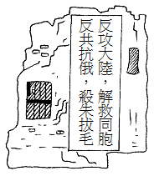
- 國民政府在遷臺之後，外交政策曾幾度改變，請按照先後順序排列，下列何者正確？ (甲) 鞏固外交 (乙) 務實外交 (丙) 彈性外交 (Ａ) 甲乙丙 (Ｂ) 乙丙甲 (Ｃ) 甲丙乙 (Ｄ) 丙乙甲。
- 陳伯伯回憶小學時代，正值政府播遷來臺時期，公共場所、校園的圍牆常出現圖二的標語內容。陳伯伯就讀小學的時候，海峽兩岸應處於哪個階段？ (A)武力對抗 (B)政治對峙 (C)民間交流 (D)實施「小三通」。
- 「屏菸1936文化基地」設立於1936年，原名為「屏東支局葉菸草再乾燥場」；1949年後，改為「臺灣省菸酒公賣局屏東菸葉加工廠」，菸葉廠負責的菸區栽種面積不斷擴大，全廠區佔地約 4.2公頃，銘刻著屏東曾以稻米、蔗糖、菸葉領先全臺的時代印記。後因廢止專賣制度、禁菸政策、開放國外菸品競爭等因素，國內菸業產量逐年減少，2002年10月屏東菸葉廠停止運作。從文中得知，2002年菸廠關閉是受何項因素的影響？ (A)產業升級後，改建科技園區 (B)南向政策，菸廠遷至東南亞 (C)設立加工出口區，引入外資 (D)加入世界貿易組織，調降進口貨物關稅。
圖三
圖二
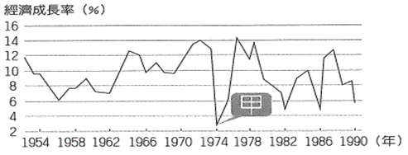
- 右圖三為臺灣1954-1990年經濟成長率曲線圖，圖中的甲為臺灣經濟發展的關鍵時刻，關於此一時期的轉變，下列何者的說法正確？ (A)政府推動多項大型基礎建設，改善經濟環境 (B)政府扶植輕工業，限制外國相關商品進口 (C)政府設置加工出口區，鼓勵外國投資 (D)政府實施土地改革，提高農業生產。
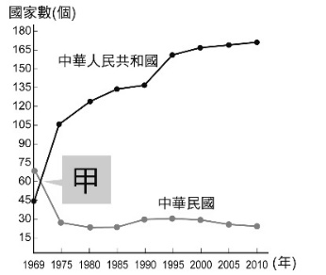
- 位於金門東南方的翟山坑道，建立於民國50年，因應當時的兩岸情勢而建，提供登陸小艇搶攤運送補給用，全程人工開鑿而成，共耗時5年才完成，坑道內還有設計讓船隻停泊的碼頭。請問：「翟山坑道」的興建與哪場戰役有關？ (Ａ)甲午戰爭 (Ｂ)中日戰爭 (Ｃ)韓戰 (Ｄ)八二三炮戰。
圖四
- 圖四是中華民國與中華人民共和國邦交國變化曲線表。表中兩條曲線相交的甲發生了何事？ (A) 中華民國與美國斷交 (B)韓戰爆發 (C) 中華民國退出聯合國 (D)兩岸開始小三通。
- 承上題，這項史事的發生，對於中華民國所造成的影響不包括下列何者？ (A)中華民國在外交政策上轉為彈性外交 (B)海峽兩岸的軍事衝突更加劇烈 (C)國內民心士氣受到極大的衝擊 (D)原有的邦交國陸續與中華民國斷交。
- 小高在網路上看到一首詩歌：「從生番到山地同胞，我們的姓名，漸漸地被遺忘在臺灣史的角落⋯⋯如果有一天，我們拒絕在歷史裡流浪，請先記下我們的神話與傳統，如果有一天，我們要停止在自己的土地上流浪，請先恢復我們的姓名與尊嚴。」這首詩歌的創作背景，最有可能是下列何者？ (A)二二八事件 (B)美麗島事件 (C)自由中國事件 (D)原住民運動
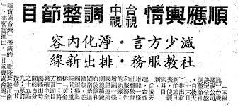
- 戰後初期，在政府政策規定地主擁有超過3公頃的土地，需把多出的地賣給政府，再將土地轉售給農民。地主遭到政府強制徵收土地，造成這些人的生活上產生嚴重問題。研究者所指出的應該是哪個土地改革政策？ (A)三七五減租 (B)寓兵於農 (C)耕者有其田 (D)土地國有化。
- 某時期的臺灣政府認為語言不統一會影響民族團結，而發布了右圖五的政策。何者即是當時政府推動的語言政策？ (A)通過母語測驗者可享就業優待政策 (B)鼓勵民眾改為日本姓名 (C)獲頒「國語家庭」者可享較多的物資分配 (D)提倡中華文化，限制臺灣本土文化。
圖五
- 承上題，當時發布此一政策的單位應是下列何者？ (A)臺灣省政府 (B)臺灣總督府 (C)臺灣省行政長官公署 (D)臺灣巡撫。
- 鄧小平提出「在一個中國的前提下，臺灣成為在中國統治下，實行不同制度的特別地區」同時也適用於香港、澳門，此一政策為何者？ (A)武力犯臺 (B)一國兩制 (C)三不政策 (D)三民主義統一中國。
- 附圖漫畫顯示西元1945～1970年所發生的事件，如果要將漫畫按照發生的時間先後排列，下列何者正確？ (A)甲乙丙 (B)甲丙乙 (C)乙丙甲 (D)丙甲乙。
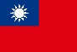
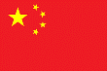
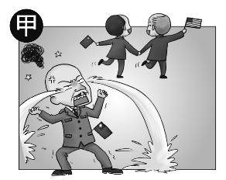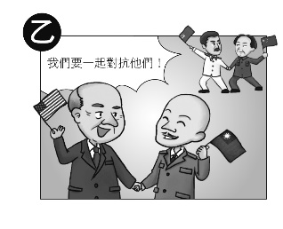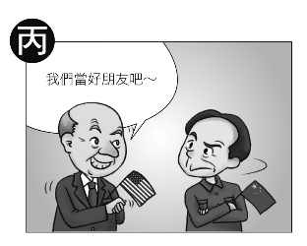
- 隨著兩岸交流日漸頻繁，兩岸政府開始協商發展小三通，最後決定以福建省和臺灣的數個島嶼，展開交流。請問：下列何者並非我方設定小三通的島嶼？ (Ａ)綠島 (Ｂ)馬祖 (Ｃ)金門 (Ｄ)澎湖。
- 「八二三炮戰時，我方遭敵人炮擊數萬發，美國總統艾森豪下令將地中海第六艦隊調遣一半到臺灣海峽，美軍在臺灣海峽就有航空母艦7艘、重巡洋艦3艘、驅逐艦40艘。」請問：當時臺海危機，美方協防臺灣有何法源依據？ (Ａ)臺灣關係法 (Ｂ)聯合國憲章 (Ｃ)中美建交公報 (Ｄ)中美共同防禦條約。
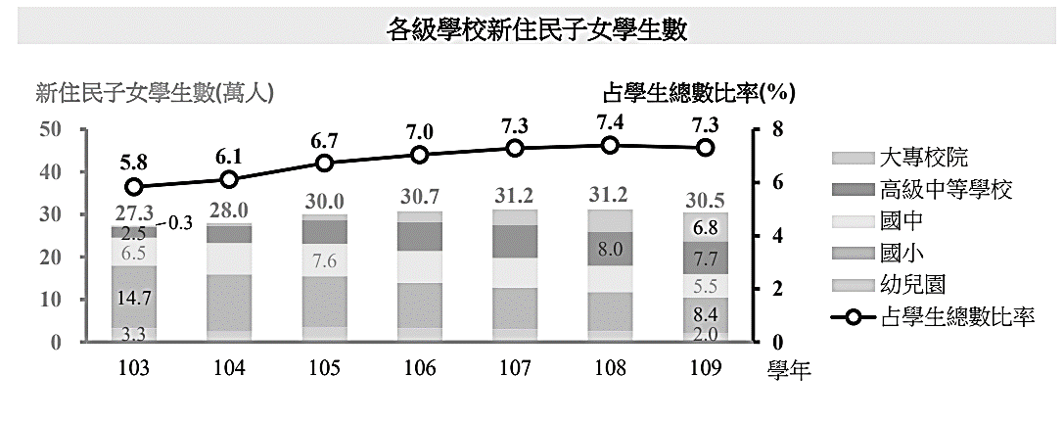
- 右圖六為各級學校新住民子女學生數比例，請判斷這項統計資訊，最有可能影響哪項課程的制定？ (Ａ)英語課程的全面推廣 (Ｂ)新住民語言列為選修課程 (Ｃ)增設資訊科技與生活科技 (Ｄ)數學科上課可運用計算機。
- 毛毛想要寫一本《臺灣經濟起飛史》，有如下章節：(甲)渡過世界經濟不景氣的法寶：十大建設 (乙)吸引外商投資的秘技：加工出口區 (丙)保護國內產業的基礎：進口替代 (丁)叫我第一名：竹科的誕生。請問：按照這些政策實施的時間，應如何安排章節的先後？ (A)甲乙丙丁 (B)甲乙丁丙 (C)乙丙丁甲 (D)丙乙甲丁。
圖六
- 臺灣地名的命名十分多元，隨著時代的變遷，舊的地名常因新移民的增加或因為統治政權的更動而改變。以下是臺灣歷史上各時期出現的地名。其中哪組地名出現的時間最晚？ (A)新營、前鎮 (B)光復、三民 (C)嘉義、彰化 (D)打狗、諸羅。

二 、題組 每題2分
題組一：台鐵桃園站的後站，為了讓新住民及移工朋友，在假日時有更多的藝文休閒選擇，桃園市青年局輔導在
地的青創團隊，以東南亞主題書店「望見書間」，作為新住民藝文基地書間成立目的之一，是希望讓移工來講自
己的故事，望見書間英文簡稱SEAM（iSouthEast Asian Migrant Inspired）音同「See Me」，創辦人認為，只有
清楚「看見」和自己不同的對方，才能進而理解、分享，社會才能真正完整和諧。
- 臺灣出現以東南亞為主題的書店意味著下列何種情形？ (A)外來文化、新住民的議題已經成為臺灣社會重要的一環 (B)政府為了拓展海外新市場，強勢主導成立東南亞主題書店 (C)東南亞已成為最多臺灣人移民的目的地 (D)東南亞與臺灣有密切的軍事合作交流。
- 何者不是造成臺灣多元文化的原因？ (A)位於東亞樞紐，各族群於不同時期匯聚於此 (B)新住民與國際移工人數增加 (C)本土與原住民文化受到重視 (D)政府推動「我要說國語」運動。

題組二：有一些老歌的內容可以反映當時臺灣社會所呈現的景況：
(甲)「孤女的願望」歌詞大意描寫一個鄉村女孩想到大都市生活的經過：「請借問播田的田庄阿伯啊，人塊講繁華都市，臺北對叼去……阮想要去都市做著女工度日子，也通來安慰自己心內的稀微。」
(乙)貓王名曲「If I can dream」：「While I can dream, oh, please let my dream come true, oh, right now Let it come true right now若我能擁有夢想，拜託，讓我美夢成真吧，此時此刻此時此刻讓一切成真吧」
(丙) 耳熟能詳的原住民歌曲〈拍手歌〉（Kipahpah ima）並不是布農族傳統歌謠，而是由未受過專業音樂訓練的布農族素人王拓南和伍欽光，用吉他合弦創作出的新一代布農詩歌：「拍拍手，拍拍手，我們一起來拍手。 kipahpah ima, kipahpah ima, muskunta kipahpah ima. 歌唱吧！歌唱吧！我們一起來歌唱。」
- 美國文化在臺風行，貓王成為臺灣人的偶像。請問：為何美國文化會在臺灣造成流行風潮？ (A)避免臺灣被共產文化影響，大量引進美式文化 (B)美援的支持使臺美關係密切，美式文化大量輸入 (C)我國加入聯合國，成為國際上的一分子，大量接受美式文化 (D)臺灣因為產業升級後，開始追求新穎的美式文化。
- 閩南語老歌「孤女的願望」是反映臺灣哪一階段的社會發展背景？ (A)農業轉型為工業，農村人口外流 (B)光復初期失業嚴重 (C)多元文化下的新住民生活 (D)中國大陸移民來臺思鄉情切。
- 以上三首不同年代的流行歌曲，按照時代背景排列依序為何？ (A)乙丙甲 (B)甲丙乙 (C)乙甲丙 (D)丙乙甲。
- 近年來，我國社會愈來愈開放，尊重不同文化，該現象也反映在流行音樂上。請問：下列何者不是反映當前多元文化的現象？ (Ａ)亞特蘭大奧運會開幕典禮演唱原住民歌曲 (Ｂ)關懷環境與生態的交工樂團成立 (Ｃ)黑名單工作室創作《抓狂歌》，推行新臺語運動 (Ｄ)國慶晚會時唱愛國歌曲《中國一定強》。

題組三：許多臺北人，假日下午都會到中山北路上的光點台北走走，或是看場電影，不過您知道嗎？光點台北曾經是美國大使館，直至西元1979年為止。白色兩層樓洋房，裡頭的庭院讓建築更加氣派優雅，每個角落都有歷史痕跡。
- 西元1979年之後該建築為何不再作為美國大使館官邸？ (A)當時臺北正處於高速發展期，美國大使館官邸遷移至新落成的摩天大樓內 (B)美國與中華人民共和國建交 (C)因為改派美軍顧問團駐紮金馬前線 (D)因應局勢緊張改由美軍委派將軍進駐。
- 西元1979臺美之間中止了什麼條約？美國對臺灣又通過了哪一項新法案？ (A)《中美共同防禦條約》、《臺灣關係法》 (B)《建交公報》、《臺灣保證法》 (C)《臺美軍售條約》、《臺灣安全加強法》 (D)「一中」政策、《臺灣旅行法》。
- 1970年代，臺灣進入了一個動盪不安、變化劇烈的階段。關於此一時期何者正確？ (A)躍升為亞洲四小龍之一，產業結構已以高科技產業為主 (B)政治上黨外勢力大為成長，進而組成「民主進步黨」 (C)臺灣本土意識提升，帶有愛國色彩的懷鄉文學開始興起 (D)農民、工人的生活受到重視，造成鄉土文學興起。
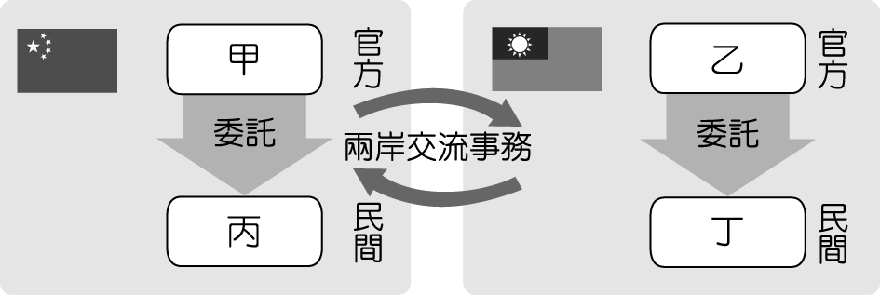
題組四：附圖七是冠冠為了歷史課上台報告「臺海兩岸關係」所準備的資料。請問：
- 冠冠要報告的主題和下列哪一時期關聯性最大？ (Ａ)互助共生 (Ｂ)兩岸交流 (Ｃ)政治對峙 (Ｄ)武力對抗。
- 圖中的「乙」應該是下列何者？ (Ａ)海峽交流基金會 (Ｂ) 海峽兩岸關係協會 (Ｃ)行政院大陸委員會 (Ｄ)國務院臺灣事務辦公室。
圖七
- 此一時期兩岸的關係會出現何種發展？ (Ａ)海峽兩岸情勢緊張，雙方不時爆發武力衝突 (Ｂ)中華人民共和國與美國斷交，對臺提出「三不政策」 (Ｃ)中國贈送一對熊貓團團與圓圓給臺北市立動物園 (Ｄ)中華民國成功重返聯合國。

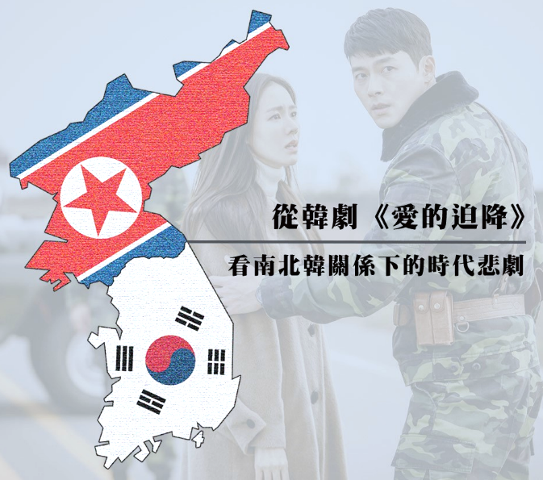
題組五：韓劇《愛的迫降》在亞洲及世界其他地區引起了廣泛的討論。劇情描述了南韓財閥尹世理因滑翔傘事故迫降在北韓非軍事區，北韓軍官李政赫試圖幫助她脫離北韓，後來雙方陷入愛情的故事。儘管劇情看似天馬行空，卻真實描繪了許多北韓的生活場景與南北韓關係下無辜人民的分別之苦。(引用自台大政治系系學會媒體部【自由專案】-從韓劇《愛的迫降》看南北韓關係下的時代悲劇)
- 關於韓戰的相關敘述下列何者錯誤？ (A)讓撤退到臺灣的國民黨政權獲得喘息的機會，使臺海局勢漸趨穩定 (B)中共以「抗美援朝」之名，出兵協助南韓 (C)臺灣被美國納入東亞防衛體系的一環 (D)南北韓雙方協議停戰，並以北緯38度為界。
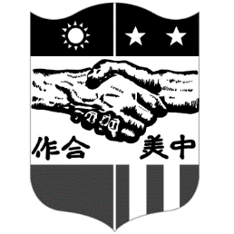
- 王爺爺小時候曾穿過印有「中美合作」的麵粉袋內褲，是因為美國提供臺灣經濟援助的關係。根據上文，當時美國為何援助臺灣？ (Ａ)防範日本軍國主義的擴張 (Ｂ)美國將臺灣納入大西洋防衛體系的一環 (Ｃ)美國為防止共產勢力的擴張 (Ｄ)美國要幫助中華民國進入聯合國。
- 收藏家金冠宏展出了自己上百件的收藏品。其中包括可口可樂瓶蓋招牌，中美合作特遣隊徽章，以及垂吊在半空中的麵粉袋。觀賞者回憶起小時候居住在眷村，特別期待用奶粉沖泡的牛奶，別有一番風味。由上文判斷，收藏家的收藏品大多是何時進入臺灣？ (Ａ)1951～1965年 (Ｂ)1931～1945年 (Ｃ)1971～1985年 (Ｄ)1991～2005年。

三、配合題 每題兩分
1.請將下列歷史事件與政府的政策加以配合。
A.民國四十年代 B.民國五十年代 C.民國六十年代 D.民國七十年代
- 政府設立新竹科學工業園區，發展高科技產業。
- 政府積極加強能源、交通等基礎建設，並帶動重化工業的發展。
- 政府鼓勵以輸出食品、家電為主的輕工業，並設立加工出口區，吸引外商在臺投資。
- 提高關稅，限制外國商品進口，扶持國內企業。
- 產油國爆發戰爭造成國際能源危機，遭遇全球經濟不景氣。

2.請將下列歷史事件與政府的政策加以配合。
(Ａ)彈性外交 (Ｂ)鞏固外交 (Ｃ)務實外交
- 不再堅持中華民國代表中國唯一合法政府。。
- 與無邦交國發展經貿文化交流，仍堅持中華民國代表中國唯一合法政府。
- 中華民國退出聯合國後。
- 李登輝強調兩岸是分裂分治的政治狀態
- 韓戰爆發。

3.下列是政府遷臺後兩岸關係演變的三階段，請將下列歷史事件與兩岸關係的分期加以配合。
(Ａ)武力對抗 (Ｂ)政治對峙 (Ｃ)兩岸交流
- 中共進行「和平統戰」，提出「一國兩制」。
- 古寧頭戰役。
- 兩岸在新加坡舉行辜汪會談。
- 中共與美國建交後。
- 解除戒嚴，開放大陸探親後。

